Перспективы развития железнодорожных грузоперевозок
в адрес припортовых зерновых терминалов

Е.В. Пасечная, В.В. Трапенов, В.В. Хан
Ростовский государственный университет путей сообщений
Аннотация: В статье представлен анализ рынка зерна в Российской Федерации. Приведены данные по урожаю зерновых культур за 2016-2017 сельскохозяйственные годы. Рассмотрена технология работы зерновых терминалов в Новороссийском морском торговом порту. Представлена схема перевалки зерна. Выполнен анализ завоза зерновых грузов железнодорожным и автомобильным транспортом.
Ключевые слова: Зерновые грузы, анализ рынка зерна, экспорт, порт, зерновые терминалы, железнодорожный транспорт, автомобильный транспорт

В мировом сельскохозяйственном производстве и перевозках важнейшее место занимает зерновые грузы (пшеница, рожь и др.) и продукты их перемола (мука, крупа и др.). Согласно данным информагентства Зерно On-Line [1], анализ экспорта зерновых из Российской Федерации в 2016–2017 сельскохозяйственные годы (с.-х. г.) показал, что три четверти объема экспортных поставок, а это 35,98 млн т приходятся на Краснодарский край и Республику Адыгея. Оставшаяся четверть приходится на долю Ростовской, Волгоградской и Астраханской области и Республики Калмыкия. Анализируя номенклатуру экспорта можно сказать, что 85 % составляют зерновые культуры, 7 % корма и комбикорма, 4 % масленичные культуры и 4 % зернобобовые и продукты переработки зерна.
На рис. 1 представлена структура экспорта зерновых культур в 2016-2017 с.-х. г. Российская зерновая продукция экспортируется в 126 стран. В тройку основных импортеров входят Египет, Турция и Бангладеш (рис. 2).
Основная часть экспортных отгрузок осуществляются через южные порты России [3,4]. Возглавляет рейтинг Новороссийский морской торговый порт (НМТП). В 2016–2017 с.-х. годах на его долю приходится 13,0 млн т. Затем располагаются порты: Ростов-на-Дону – 5,6 млн т, порт Кавказ – 5,5 млн т, Тамань – 3,4 млн т, Азов – 2,0 млн т, Туапсе – 1,6 млн т (рис. 3).
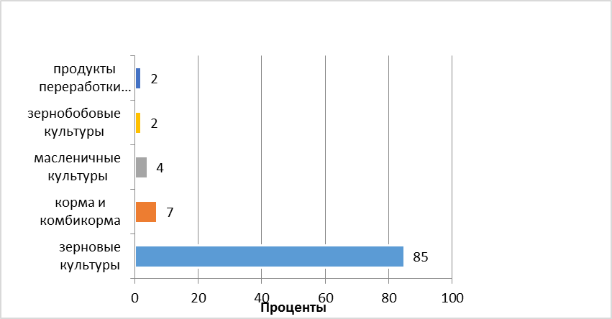
Рис. 1. – Предварительная структура экспорта зерна в 2016/2017 с.-х. г.
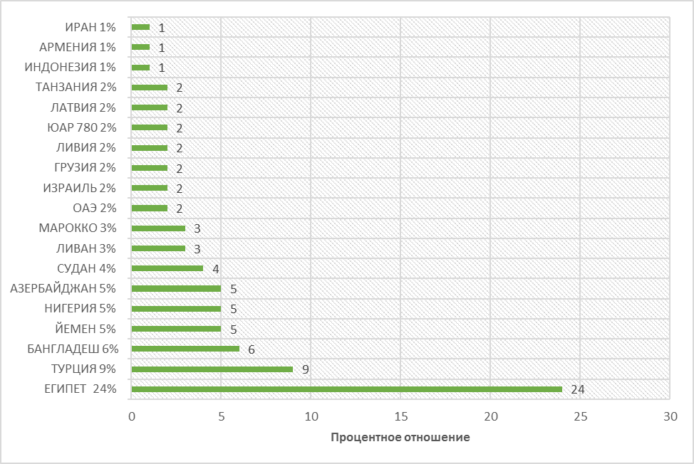
Рис. 2. – Страны-импортеры российской пшеницы

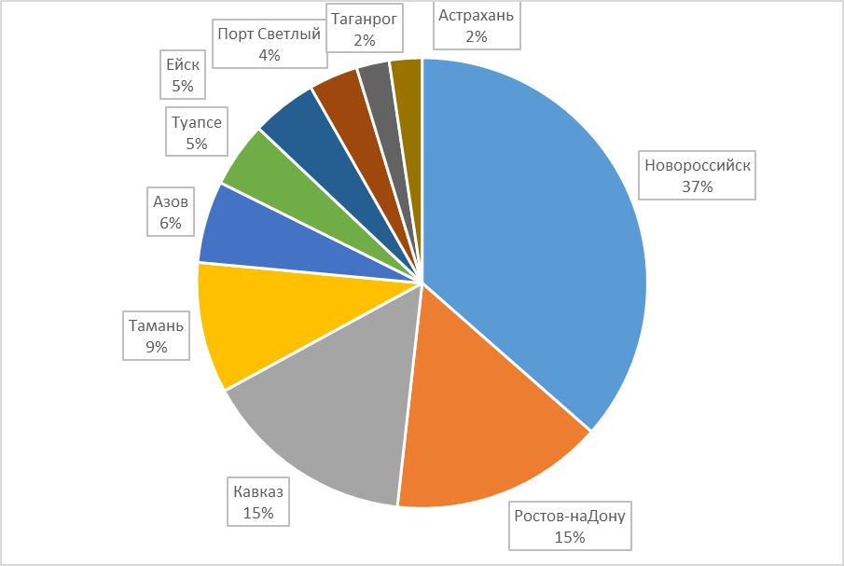
Рис. 3. – Экспортные отгрузки по портам в 2016/2017 с.-х. гг.

По данным РБК-Юг, экспорт зерна через морские порты Ейск, Кавказ, Новороссийск, Тамань, Темрюк и Туапсе в Краснодарском крае за восемь месяцев 2017 г. составил 16,741 млн т. Всего за этот период было погружено 765 судов с зерном и продуктами его переработки. Доля пшеницы от общего объема составила более 12,756 млн. т – 428 судов [5]. За восемь месяцев 2017 года через Новороссийск было перевезено зерновых грузов 3,4 млн тонн (+71,8 %), через Туапсе – 1,2 млн тонн (–3 %).
Новороссийский морской торговый порт имеет крупнейшие в России зерновые терминалы. Это «Новороссийский зерновой терминал» (ОАО НЗТ), АО «Зерновой терминал «КСК» и Новороссийский комбинат хлебопродуктов (ПАО НКХП).
Суточная перерабатывающая способность зернового терминала «КСК» составляет 100 вагонов. Для выполнения грузовых операций на терминале имеются зерновые комплексы по перевалке зерновых культур, оборудованные приемным устройством Нория Интерсистемс 800/30 и скребковым конвейером. Зерновой терминал «КСК» модернизирует свои перевалочные мощности. Реконструкция терминала позволит их увеличить до 200 тыс. тонн. Первая очередь реконструкции (2018 год) предусматривает расширение автомобильных и железнодорожных путей и возведение новых силосов. Во второй очереди (2019 год) будут заложены причалы для судов дедвейтом до 100 тыс. тонн. Это сделает возможным поставки продукции на рынки Индии и Китая. Предусматривается строительство причалов и для маломерных судов. Это обусловлено необходимостью подвоза зерна речным транспортом.
ОАО «Новороссийский зерновой терминал» введен в эксплуатацию в мае 2008 года. Мощность терминала составляет 3,6 млн т в год. Терминал оснащен автоматизированной системой управления технологическими процессами. Общая вместимость элеватора составляет 120 695 тонн. В состав элеватора входит 10 металлических силосов с плоским днищем, общей вместимостью 116 695 тонн, в том числе семь силосов вместимостью 10 570 тонн каждый и три силоса мощностью 14 235 тонн каждый, а также складские емкости возле приемного устройства зерна с автотранспорта с 4-мя металлическими силосными емкостями с конусным днищем, каждая вместимостью 1000 тонн.
Доставка груза на территорию Терминала предусмотрена: по железной дороге в количестве 2 900 000 тонн/год, автотранспортом – 700 000 тонн/год. Весь объем доставленного груза отгружается с терминала на морские суда дедвейтом до 50 000 тонн.
Для загрузки морских судов дедвейтом до 50 000 тонн предусмотрены два погружающих устройства, каждый мощностью погрузки 800 тонн/час, расположенные на причалах. Передвижение груза из силосов до погрузочных установок осуществляется транспортным оборудованием и напрямую, с приемного устройства зерна с железнодорожного транспорта и автотранспорта (через проточные электронные весы). Погрузчики оснащены вертикальными телескопическими трубами. Вращением погрузчика вокруг вертикальной оси, погрузочная труба движется по арочному сегменту, покрывая значительную часть ширины морского судна. Комбинируя континуальное движение погрузчика вдоль пристани в ходе загрузки, с вышеуказанными возможностями движения погрузочной трубы, обеспечивается равномерная загрузка всех частей трюма судна.
Для вертикального передвижения груза предусмотрены ковшовые транспортеры (нории). Отдельные приборы на нориях наблюдают за скоростью движения и центрировкой ленты, а также осуществляют контроль температуры подшипников нижнего и верхнего барабанов транспортера. Производительная мощность нории составляет 800 тонн/час.
Для горизонтального передвижения товара предусмотрены ленточные и цепные транспортеры. Ленточные транспортеры изготовлены в закрытом и открытом исполнении. Транспортеры, установленные на пристани, для подачи товара на погрузочное устройство изготовлены в открытом исполнении с разгрузочными тележками, подсоединенным к червячному транспортеру погрузчика, чем обеспечивается движение погрузчика вдоль пристани и, тем самым непрерывная погрузка товара в трюм судна. Все ленточные транспортеры рассчитаны на производительную мощность 800 тонн/час.
Путевое развитие терминала включает в себя выставочные и выгрузочные пути, а также ходовой путь. На путях расположен комплекс приемки зерна (весы и приемный бункер). Взвешивание зерна производится до и после выгрузки вагонов. Выгрузка зерновозов происходит через нижние разгрузочные люки в приемный бункер. Вместимость приемного бункера – на каждом пути по два вагона-зерновоза. Приемный бункер оборудован ленточным конвейером и весами вагонными электромеханическими для статического взвешивания типа «Курс».
Технология работы терминала зависит от вида транспорта, осуществляющего завоз зерновых грузов и состоит из нескольких систем. Система для приема грузов с автотранспорта работает следующим образом. После входа грузовика с грузом на территорию терминала, пневматическим устройством для взятия образцов берется образец товара. По трубам, пневматическим транспортом, образец доставляется в лабораторию экспресс анализа с целью установки основных параметров качества и определения приемного бункера (ковша) и силосной емкости для складирования, или возможного утверждения, что товар не соответствует качеству для приема в терминал.
После взятия образцов грузовик отъезжает на автостоянку, где ожидает результат анализа и указание для разгрузки. По завершению анализа и одобрения выгрузки, грузовик с грузом взвешивается (вес брутто) и тогда водитель грузовика получает от оператора на весах информацию на какой приемный бункер (ковш) для разгрузки он направлен. Грузовик разгружается в один из двух приемных бункеров. Под каждым приемным бункером находится цепной транспортер производительностью 200 тонн/час, каждый с двумя отверстиями по краям, через которые направляется товар на один из двух поперечных цепных транспортеров производительностью 200 тонн/час. Из поперечных транспортеров товар поднимается нориями мощностью 200 тонн/час. Грубая очистка производится очистителями мощностью 200 тонн/час, а затем по потребности выполняется тонкая очистка на очистителях с ситами мощностью 200 тонн/час. Товар после каждого сита направился на нории мощностью 200 тонн/час. С норий товар направляется в хранилище.
Выемка товара из силосной емкости производится ленточным транспортером производительностью 800 тонн/час и направляется на норию, также производительностью 800 тонн/час.
Система для погрузки груза на судна работает следующим образом.
Перемещение зерна от силоса, вагона или автомашины до судопогрузочной машины осуществляется при помощи норий, цепных и ленточных транспортеров, связанных между собой гравитационными зернопроводами. Взвешивание при погрузке происходит на автоматических проточных весах. В процессе погрузки производится отбор проб в потоке зерна с помощью автоматических отборников, расположенных непосредственно под весами. Все оборудование в данной системе имеет производительность 800 тонн/в час. На рис. 4 представлена схема судопогрузочной машины на терминале ОАО «НЗТ», на рис. 5 – схема перевалки зерна на терминале ОАО «НЗТ».
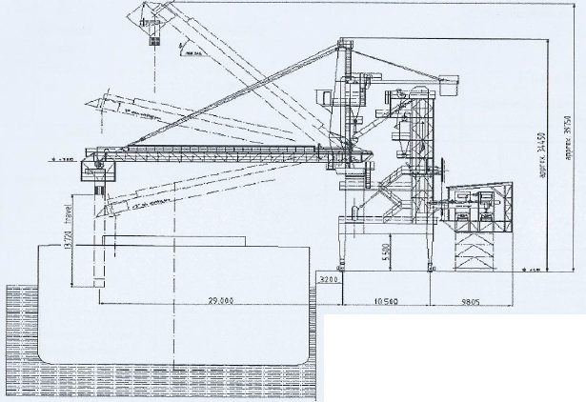
Рис. 4. – Схема судопогрузочной машины на терминале ОАО «НЗТ»

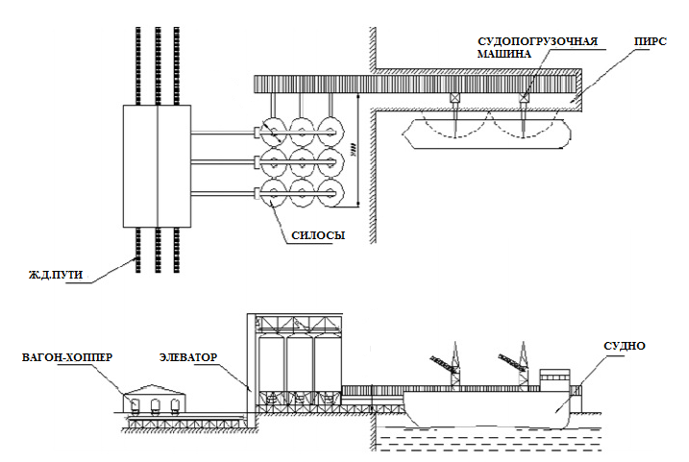
Рис. 5. – Схема перевалки зерна на терминале ОАО «НЗТ»

На сегодняшний день 65% зерна заводится на терминал автомобильным транспортом. Запуск новых причалов позволит организовать завоз водным транспортом и увеличить долю железнодорожного транспорта.
Анализ работы зерновых терминалов показал, что в 2014 году 70 % от общей перевали зерновых грузов выполнялось на предприятии «НКХП» и по 15 % на «НЗТ» и «НУТЭП». В 2015 году доля «НХКП» сократилась до 34 %, на «НЗТ» выросла до 39 %. Оставшеюся часть перевалки зерна взяло на себя новое предприятие – зерновой терминал «КСК». В 2016 году доли зерновых терминалов практически уравнялись и составили: «НКХП» – 28 %, «КСК» – 27 %, «НЗТ» – 39 %.
Несмотря на наблюдаемый рост погрузки зерна, железнодорожный транспорт не является приоритетным для сельхозпроизводителей. На рис. 6 представлена диаграмма объемов перевалки зерна железнодорожным и автомобильным транспортом на терминалах.
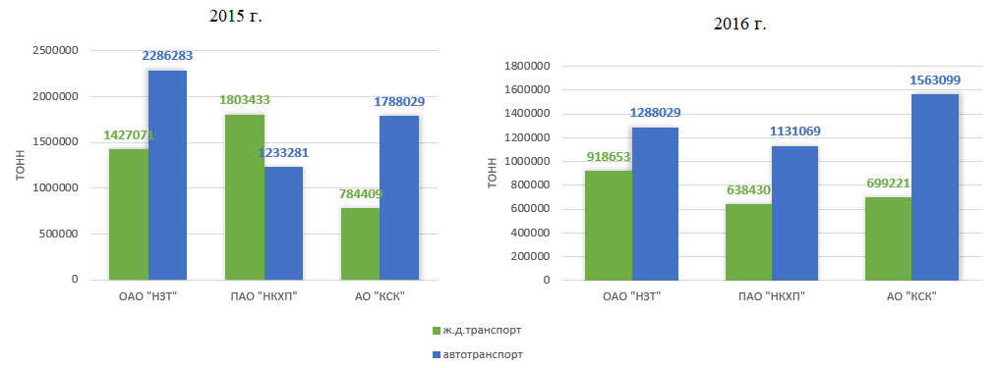
Рис. 6. – Объемы перевалки зерна железнодорожным и автомобильным транспортом на зерновых терминалах НМТП

Из диаграмм можно сделать вывод, что объемы завоза зерна автомобильным транспортом увеличиваются.Институтом проблем естественных монополий определен коэффициент перевозимости зерновых грузов. За последние пять лет коэффициент перевозимости пшеницы железнодорожным транспортом сократился с 0,23 до 0,16, а кукурузы – с 0,26 до 0,16. Снижение этого показателя обуславливается в первую очередь расстоянием перевозки (до 500 км) и сроками доставки грузов на железнодорожном транспорте.
Рассматривая деятельность ОАО «НЗТ» можно сказать, что если в 2014 году объем завоза зерновых грузов автотранспортом составлял 38,3 %, то в 2015 году уже 61,6 %, а в 2017 году – 63,1 %. В пиковый период (июль, август) число автомобилей, прибывающих на терминал, колеблется в интервале от 7 до 9 тысяч [6].
В этой связи компанией ОАО «РЖД» были разработаны ряд мер, направленных на привлечение грузопотоков. Это применение понижающего коэффициента 0,897 (скидка 10,3 %) на транспортировку экспортного зерна в адрес припортовых станций. Сократить сроки доставки грузов и гарантировать точный подвод вагонов на припортовые станции позволяет заказ услуги «Грузовой экспресс». При ее реализации происходит резервирование вагоно-места в составе грузового поезда. Доставка грузов в этом случае обеспечивается с повышенной маршрутной скоростью.

Литература
- Информационное Агентство Зерно Он – Лайн. URL:zol.ru(дата обращения: 17.10.17).
- Агропромышленный портал АГРОХХ1.URL: agroxxi.ru(дата обращения: 17.10.17).
- Пасечная Е.В., Трапенов В.В. Транспортные узлы крупных городских агломераций // Инженерный вестник Дона, 2016, №4. URL: ivdon.ru/ru/magazine/archive/n4y2016/3877
- Числов О.Н., Люц В.Л. Модифицированный гравитационный метод в размещении распределительных терминалов портовых железнодорожных транспортно-технологических систем // Инженерный вестник Дона, 2012, №4 URL: ivdon.ru/ru/magazine/archive/n4p2y2012/1420.
- Информационно-аналитическое агентство ПортНьюс. URL: portnews.ru (дата обращения: 17.10.17).
- Стяжин В.Н., Владимцева И.В., Кириличева О.В., Крюкова А.С. Мониторинг и математическое моделирование микробного загрязнения атмосферного воздуха Волгограда вблизи автодорог //Инженерный вестник Дона, 2014, №2 URL: ivdon.ru/ru/magazine/archive/n2y2014/2425
- Горев А. Э. Грузовые перевозки: учебник для студ. учреждений высш. проф. образования / А. Э. Горев. – 6-е изд., перераб. – М.: Издательский центр «Академия», 2013 – 304 с.
- Информационное агентство РЖД Партнер.РУURL: rzd-partner.ru(дата обращения: 17.10.17).
- Rodrigue, J.-P. The Geography of Transport Systems. London and New
York: Taylor & Francis e-Library. 2006. – 259 p.
- European Commission, “Intermodal Freight Transport in Europe and United States” // Eno Transportation Foundation. – January 30, 2003 – 78 p.

References
1. Informacionnoe Agentstvo Zerno On – Lajn [Corn On-Line Information Agency]. URL: zol.ru (data obrashhenija: 17.10.17).
2. Agropromyshlennyj portal AGROHH1 [Agro-industrial portal AGROXX1]. URL: agroxxi.ru (data obrashhenija: 17.10.17).
3. Pasechnaja E.V., Trapenov V.V. Inženernyj vestnik Dona (Rus), 2016, №4. URL: ivdon.ru/ru/magazine/archive/n4y2016/3877
4. Chislov O.N., Ljuc V.L. Inženernyj vestnik Dona (Rus), 2012, №4. URL: ivdon.ru/ru/magazine/archive/n4p2y2012/1420.
5. Informacionno-analiticheskoe agentstvo PortN'jus [PortNews Information and Analytical Agency]. URL: portnews.ru (data obrashhenija: 17.10.17).
6. Stjazhin V.N., Vladimceva I.V., Kirilicheva O.V., Krjukova A.S. Inženernyj vestnik Dona (Rus), 2014, №2 URL: ivdon.ru/ru/magazine/archive/n2y2014/2425
7. Gorev A. Je. Gruzovye perevozki: uchebnik dlja stud. Uchrezhdenij vyssh. prof. obrazovanija [Freight transport: a textbook for students of institutions of higher professional education] A. Je. Gorev. 6-e izd., pererab. M.: Izdatel'skijcentr «Akademija», 2013. 304 р.
8. Informacionnoe agentstvo RZhDPartner.RU [Russian Railways Information Agency] URL: rzd-partner.ru (data obrashhenija: 17.10.17).
9. Rodrigue, J.-P. The Geography of Transport Systems. London and New
York: Taylor & Francis e-Library. 2006. 259 p.
10. European Commission, “Intermodal Freight Transport in Europe and United States”. Eno Transportation Foundation. January 30, 2003. 78 p.

